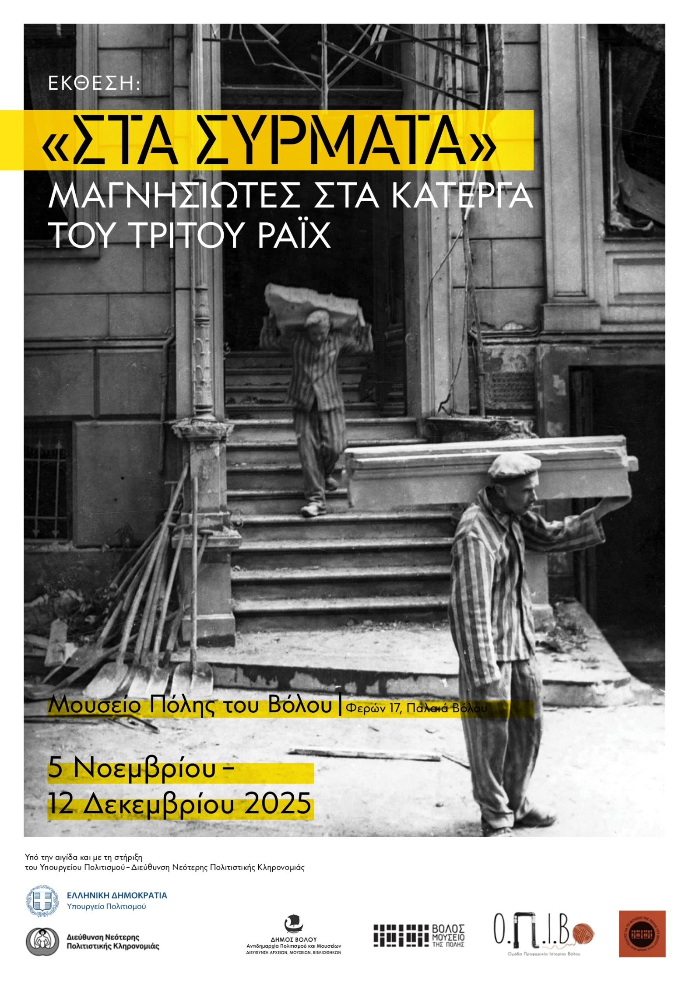

ΕΚΠΑΙΔΕΥΤΙΚΟ ΠΡΟΓΡΑΜΜΑ ΓΙΑ ΤΗΝ ΠΡΩΤΟΒΑΘΜΙΑ ΕΚΠΑΙΔΕΥΣΗ
Στάδια προγράμματος
- Στο σχολείο: Προετοιμασία στην τάξη. Προτείνεται ένα διδακτικό δίωρο.

- Στο Μουσείο: Διάρκεια από 9:30΄ έως 11:30’

1^{ο} μέρος (10΄)

- Υποδοχή μαθητών/τριών
- Ταξίδι στον χρόνο (ιστοριογραμμή με εικόνες)
- Χωρισμός σε 2 ομάδες
2^{ο} μέρος (50΄)
- Η Α΄ ομάδα με τον/την εμψυχωτή/τρια περιηγείται και εργάζεται στην έκθεση στο ισόγειο του Μουσείου.
- Η Β΄ ομάδα με τον/την εμψυχωτή/τρια μελετά στον 2ο όροφο του Μουσείου στον χώρο «Κρίσεις» (η Κατοχή στον Βόλο).
3^{ο} μέρος (50΄)
- Αντιστροφή των ομάδων στους χώρους εργασίας

4^{ο} μέρος διάρκειας 10΄

- Κλείσιμο προγράμματος

- Στο σχολείο μετά την επίσκεψη στο Μουσείο: Επέκταση της μάθησης, εντυπώσεις. Προτείνεται ένα διδακτικό δίωρο.
*******
Σχεδιασμός εκπαιδευτικού υλικού & εμψυχωτές εκπαιδευτικού προγράμματος για την Πρωτοβάθμια Εκπαίδευση:
Καραΐσκου Θεοδοσία, Λαρυγγάκη Μαρία, Μουζαλά Δέσποινα & Τσιμπλούλης Γεράσιμος (Πολίτες για το Μουσείο της Πόλης του Βόλου), Τσίγκρα Μένη (Ο.Π.Ι.ΒΟ.)
Σχεδιασμός & Παιδαγωγική καθοδήγηση: Δρ Φακίδου Αναστασία, Σύμβουλος Πρωτοβάθμιας Εκπαίδευσης Μαγνησίας (Πολίτες για το Μουσείο της Πόλης του Βόλου)

Στόχοι του εκπαιδευτικού προγράμματος
Με την ολοκλήρωση του προγράμματος οι μαθητές και οι μαθήτριες θα είναι ικανοί:
- Να περιγράφουν στοιχεία της ζωής των Μαγνησιωτών ομήρων στα στρατόπεδα καταναγκαστικής εργασίας.

- Να αναγνωρίζουν τη διαφορά μεταξύ στρατοπέδων καταναγκαστικής εργασίας και στρατοπέδων εξόντωσης. Πιθανόν να υπάρχει πρότερη γνώση από τη διδασκαλία του Ολοκαυτώματος.

- Να αναγνωρίζουν τις αφηγήσεις ως έκθεμα μεταξύ των άλλων εκθεμάτων (π.χ. αντικείμενα, φωτογραφίες) ενός μουσείου.

Μια άγνωστη πτυχή του Β΄ Παγκοσμίου Πολέμου
ανασύρεται από τη λήθη

Στην έκθεση παρουσιάζονται ιστορίες Μαγνησιωτών που εκτοπίστηκαν για καταναγκαστική εργασία σε στρατόπεδα του Τρίτου Ράιχ.
Οι εμπειρίες της συχνά απάνθρωπης εκμετάλλευσής τους αποτελεί μέρος της Ευρωπαϊκής ιστορίας. Ωστόσο, μέχρι πρόσφατα, η ιστορία αυτή δεν είχε καταγραφεί και μελετηθεί.
Η έρευνα στην οποία βασίζεται η έκθεση φώτισε τις δύσκολες και συναισθηματικά φορτισμένες διαδρομές συμπολιτών μας μέσα από προφορικές μαρτυρίες, αρχειακά έγγραφα, σπάνιες φωτογραφίες, αντικείμενα.
Τρία (3) τα βασικά μέρη της έκθεσης:
- Το Στρατοπεδικό Σύμπαν στο χώρο και στο χρόνο
- «Στα Σύρματα» - Διαδρομές Μνήμης
- Μνήμη, Τραύμα, Αναγνώριση
Η έκθεση αποσκοπεί στην ενίσχυση της ενσυναίσθησης και του σεβασμού προς αυτά τα «ξεχασμένα» θύματα του Ναζισμού, με οδηγό τις αφηγήσεις έξι (6) πρωταγωνιστών.

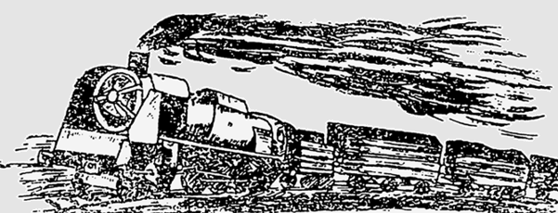

Καταναγκαστική εργασία: Μια επισκόπηση
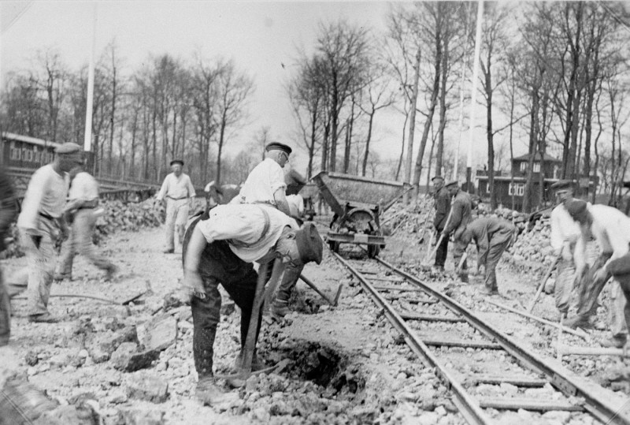

Κρατούμενοι εκτελούν καταναγκαστική εργασία. Στρατόπεδο συγκέντρωσης Μπούχενβαλντ, Γερμανία, μεταξύ 1940 και 1945.
Πηγή: Εγκυκλοπαίδεια Μουσείου Μνήμης Ολοκαυτώματος Η.Π.Α., Καταναγκαστική εργασία – Φωτογραφία.

Πάνω από 20 εκατομμύρια άνθρωποι, άντρες, γυναίκες, παιδιά, αρπάχτηκαν από τα σπίτια τους και υποχρεώθηκαν βιαίως να εργαστούν σε καταναγκαστικά έργα της ναζιστικής Γερμανίας: 13 εκατομμύρια στο Τρίτο Ράιχ και άλλα 7 στις κατεχόμενες χώρες. Hκαταναγκαστική εργασία των «σκλάβων του Χίτλερ» ήταν ορατή παντού στη Γερμανία, καθώς Ες Ες, κρατικοί φορείς, επιχειρήσεις, αγρότες και απλοί πολίτες εκμεταλλεύονταν καθημερινά την εργατική δύναμή τους.
Ωστόσο, πρόσφατη μελέτη για τη μνήμη του Ναζισμού στη Γερμανία έδειξε ότι το 80% των ερωτηθέντων Γερμανών πολιτών πίστευε ότι οι δικοί τους πρόγονοι δεν είχαν ποτέ απασχολήσει εκτοπισμένους εργάτες. Εξ ου και η ανάγκη η μνήμη αυτών των θυμάτων του Ναζισμού να διατηρηθεί και να μεταδοθεί στις νεότερες γενιές, τη στιγμή μάλιστα που ανεβαίνουν ραγδαία σε ολόκληρο τον κόσμο τα ακροδεξιά κόμματα.
Στα πρώτα στρατόπεδα συγκέντρωσης, που δημιουργήθηκαν αμέσως μετά την άνοδο του Χίτλερ στην εξουσία, το 1933, η καταναγκαστική εργασία χρησιμοποιήθηκε κυρίως σαν μέσο τρομοκράτησης και σωφρονισμού των κρατουμένων. Τα θύματα αυτής της πολιτικής ήταν Γερμανοί πολιτικοί κρατούμενοι, σοσιαλιστές, κομμουνιστές, συνδικαλιστές. Για αυτό το λόγο οι Ναζί τοποθέτησαν στην πύλη του Νταχάου την ταμπέλα «ARBEITMACHTFREI» («Η εργασία απελευθερώνει»).
Στα πρώτα χρόνια του πολέμου, η Γερμανία μετέφερε βιαίως εκατομμύρια ανθρώπους στα καταναγκαστικά έργα του Ράιχ, κυρίως από την Πολωνία και τη Σοβιετική Ένωση. Από το 1943 και μετά, εξαιτίας της μεγάλης έλλειψης εργατικών χεριών και λόγω των αυξημένων αναγκών της πολεμικής βιομηχανίας, άρχισε η μαζική εκτόπιση εργατών από τις κατεχόμενες χώρες. Επίσης, χρησιμοποιήθηκαν στα καταναγκαστικά έργα οι αιχμάλωτοι πολέμου, κατά παραβίαση της Σύμβασης της Γενεύης. Πολλαπλασιάστηκαν τα παραρτήματα των κεντρικών στρατοπέδων συγκέντρωσης, Το 1945 όλη η Γερμανία είχε γίνει ουσιαστικά ένα τεράστιο στρατόπεδο, όπως φαίνεται στο μεγάλο χάρτη που βρίσκεται στον προθάλαμο της έκθεσης.
Όπως επισημαίνεται στο τελικό πόρισμα της Επιτροπής της Βουλής για τις γερμανικές αποζημιώσεις (2016), η καταναγκαστική εργασία συνιστά, σύμφωνα με το Διεθνές Ποινικό Δίκαιο, βαρύτατο αδίκημα, το οποίο τυποποιήθηκε στο άρθρο 6 του Χάρτη της Νυρεμβέργης ως έγκλημα κατά της ανθρωπότητας. Μάλιστα στο πλαίσιο της Δίκης της Νυρεμβέργης, 13 κατηγορούμενοι καταδικάστηκαν για το αδίκημα αυτό, μεταξύ των οποίων ο Γκέρινγκ και η Krupp. Ο δε Φριτς Ζάουκελ, υπεύθυνος για την επιστράτευση ξένων εργατών καταδικάστηκε σε θάνατο μετά τον πόλεμο και εκτελέστηκε.
Παρά τη σοβαρότητα του αδικήματος, το ζήτημα της καταναγκαστικής εργασίας παραμελήθηκε τόσο από την ελληνική πολιτεία όσο και από την ιστορική έρευνα. Όσοι όμηροι επέζησαν και γύρισαν στην πατρίδα - οι περισσότεροι με σοβαρά σωματικά και ψυχικά τραύματα -διαπίστωσαν με πίκρα ότι οι κρατικές αρχές τους δέχτηκαν με καχυποψία ή αδιαφορία. Βρήκαν μια χώρα καταστραμμένη, στα πρόθυρα εμφύλιας σύρραξης, όπου οι πρώην κρατούμενοι των Γερμανών στιγματίζονταν σαν αριστεροί.
Οι Έλληνες ήταν μια μικρή μειοψηφία μέσα στα εκατομμύρια ξένων εκτοπισμένων εργατών και αιχμαλώτων πολέμου. Σπάνια αναφέρεται η ύπαρξή τους. Ήταν λίγοι, αφενός γιατί στην Ελλάδα, μοναδική περίπτωση στην Ευρώπη, ματαιώθηκε η πολιτική επιστράτευση χάρη στις κινητοποιήσεις του Εργατικού ΕΑΜ. Ο δεύτερος λόγος ήταν ότι η μεταφορά κρατούμενων-εργατών από την Ελλάδα ήταν πολύ δαπανηρή για τους Ναζί, αλλά και επικίνδυνη, λόγω των δράσεων των ανταρτών του Τίτο στο γιουγκοσλαβικό έδαφος.
Η έκθεση παρουσιάζει τις ιστορίες 235 ομήρων που εκτοπίστηκαν από τη Μαγνησία στα στρατόπεδα του Τρίτου Ράιχ. Τι ξέρουμε λοιπόν για αυτούς; Ποιοι ήταν, πότε και που συνελήφθησαν, ποια ήταν η διαδρομή τους, ποιες εμπειρίες τους σφράγισαν; Οι εκτοπισμένοι ήταν κυρίως νεαροί άντρες, κατά πλειοψηφία εργάτες και αγρότες. Οι γυναίκες ήταν λίγες, εργάτριες κι αυτές ή νοικοκυρές. Πολλοί ήταν οργανωμένοι στις αντιστασιακές οργανώσεις του ΕΑΜ, άλλοι πιάστηκαν τυχαία στα μπλόκα των Γερμανών. Ανάμεσα τους υπήρχαν και λίγοι μόνιμοι ή έφεδροι αξιωματικοί του ελληνικού στρατού. Πράγματι, οι πρώτες συλλήψεις έγιναν στο Αλβανικό Μέτωπο από τον ιταλικό στρατό. Οι Ιταλοί συνέλαβαν και αρκετούς ναυτικούς των Σποράδων που συμμετείχαν στο δίκτυο διαφυγής συμμάχων προς τη Μέση Ανατολή, καθώς και συνδικαλιστές και αντιστασιακούς στον Βόλο και στον Αλμυρό. Οι περισσότεροι καταδικάστηκαν από ιταλικά στρατοδικεία σε βαριές ποινές και στη συνέχεια μεταφέρθηκαν σε στρατόπεδα στη φασιστική Ιταλία. Μετά τη συνθηκολόγηση της Ιταλίας, το Σεπτέμβριο 1943, μεταφέρθηκαν με εντολή των Γερμανών στα ναζιστικά στρατόπεδα του Ράιχ.

Οι περισσότερες συλλήψεις όμως έγιναν το 1944 από τους Γερμανούς και τους συνεργάτες τους. Το πρώτο κύμα μαζικών συλλήψεων υπό γερμανική κατοχή
έγινε τον Μάρτιο του 1944 σε εκκαθαριστικές επιχειρήσεις στο Πήλιο. Οι υπόλοιποι πιάστηκαν σε μπλόκα στον Βόλο και αλλού. Οι συλληφθέντες οδηγήθηκαν στην Κίτρινη Αποθήκη, στις φυλακές Αλεξάνδρας ή στην Κομμαντατούρ, όπου βασανίστηκαν φρικτά. Όσοι γλύτωσαν τον θάνατο μεταφέρθηκαν με τρένα στα στρατόπεδα της Γερμανίας.
Μια μεγάλη ομάδα ομήρων από τη Μαγνησία, σχεδόν οι μισοί, κατευθύνθηκαν στο μεγάλο στρατόπεδο αιχμαλώτων πολέμου του Μόοσμπουργκ, κοντά στο Μόναχο, και από εκεί στάλθηκαν σε στρατόπεδα καταναγκαστικής εργασίας στο Άουξμπουργκ ή άλλες κοντινές πόλεις.
Ρίκη Βαν Μπούσχοτεν
Ομότιμη Καθηγήτρια Πανεπιστημίου Θεσσαλίας
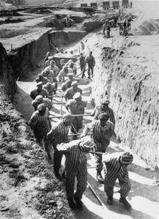

«Mauthausen: Καταναγκαστική εργασία στα νταμάρια»
Πηγή: Δημόπουλος Π. (2013, Μάιος 10). Mauthausen : Αύγουστος 1938 – 5 Μάη 1945. Η ζωή και ο θάνατος στα ναζιστικά στρατόπεδα συγκέντρωσης. Κίνηση Απελάστε το Ρατσισμό.

Πληροφορίες για τον/την εκπαιδευτικό
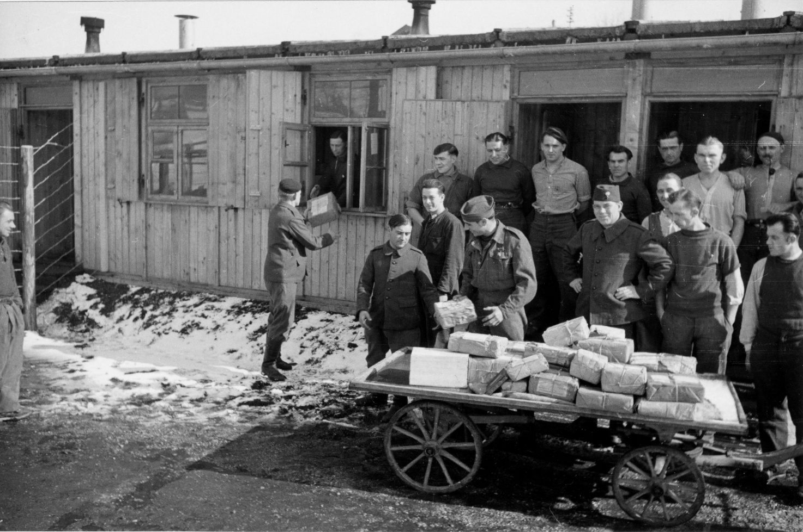
Διανομή δεμάτων του Διεθνούς Ερυθρού Σταυρού στο στρατόπεδο αιχμαλώτων πολέμου Μόοσμπουργκ, 1942. Πηγή: Φωτογραφικό Αρχείο Δ.Ε.Σ.
Δικαίωμα να λαμβάνουν δέματα του Ερυθρού Σταυρού και να στέλνουν γράμματα είχαν μόνο όσοι αναγνωρίζονταν ως αιχμάλωτοι πολέμου, αλλά και πάλι τα γράμματά τους έμεναν συχνά μπλοκαρισμένα και έτσι οι συγγενείς τους δεν ήξεραν αν είναι ακόμα εν ζωή.
Αντιμέτωποι με το θάνατο
Οι συνθήκες κράτησης δεν ήταν ίδιες σε όλα τα στρατόπεδα. Σε κάπως καλύτερη μοίρα ήταν οι αιχμάλωτοι πολέμου.
Ο Διεθνής Ερυθρός Σταυρός τους μοίραζε δέματα με τρόφιμα, τσιγάρα, σαπούνια και ρούχα. Μπορούσαν επίσης να στέλνουν γράμματα στο σπίτι τους.
Άλλοι όμως ζούσαν σε απάνθρωπες συνθήκες διαβίωσης. Βίωναν αφόρητη κούραση και την απόλυτη ταπείνωση. Τα ρούχα ελάχιστα, συχνά βάδιζαν ξυπόλυτοι.Η άθλια και ελάχιστη τροφή δεν έφτανε ποτέ για να χορτάσει την πείνα τους. Οι κακουχίες και η εξαντλητική εργασία επιδείνωναν την υγεία τους.Πολλά τα περιστατικά πνευμονίας, φυματίωσης, τύφου, ελονοσίας. Πολλοί οδηγούνταν στον θάνατο.

Και «Αμυνόμαστε...»
Για να μην φτάσουν στον πάτο οι κρατούμενοι προσπαθούσαν να κρατήσουν την ανθρωπιά και την αξιοπρέπειά τους. Δεν το κατάφεραν πάντα.

Τα μόνα μέσα στη διάθεσή τους:
- τα δέματα του Ερυθρού Σταυρού
- η ανταλλαγή τους με άλλα απαραίτητα προϊόντα
- η αλληλεγγύη, οι κλοπές και η ευστροφία
- μια στοιχειώδης γνώση της γερμανικής γλώσσας

Επινοώντας διάφορα τεχνάσματα, αξιοποιούσαν την κάθε ευκαιρία για να βελτιώσουν τις προοπτικές επιβίωσης. Ταυτόχρονα, η ικανότητά τους να ξεγελούν τους φρουρούς δυνάμωνε το ηθικό τους.
Ομάδα Προφορικής Ιστορίας Βόλου (Ο.Π.Ι.ΒΟ.)

Ενδεικτική βιβλιογραφία για την ιστορία των Ελλήνων στα στρατόπεδα καταναγκαστικής εργασίας
Βαν Μπούσχοτεν Ρίκη, «Εκτοπισμένοι στα ναζιστικά στρατόπεδα καταναγκαστικής εργασίας: μια άγνωστη ιστορία», στο Στιγμές Ιστορίας στη Μαγνησία: ένα επετειακό αφιέρωμα στο νεότερο Ελληνικό Έπος, MagnesiaNew, 27 Οκτωβρίου 2024.
Χανδρινός Ιάσωνας, «Έλληνες όμηροι και καταναγκαστικοί εργάτες στη ναζιστική Γερμανία». Επίμετρο στο Ρόμπερτ Στράιμπελ, Απρίλιος στο Στάιν, Αλφειός 2018.
Χανδρινός Ιάσωνας, Γλύτωσαν από τα Ες Ες, τους έστειλαν στα ξερονήσια, Εφημερίδα των Συντακτών, 26-28 Οκτωβρίου 2018.
Καρκάνη Γεωργία, «Η άγνωστη ιστορία των Ελλήνων ομήρων σε ναζιστικά στρατόπεδα:«Αν πέθαινα, θα πέθαινε ένας αριθμός» , Womantoc, 2020.
https://www.womantoc.gr/stories/article/i-agnosti-istoria-ton-ellinon-omiron-se-nazistika-stratopeda-an-pethaina-tha-pethaine-enas-arithmos/
Σεμεργελής Χριστόφορος, «Από τον Βόλο στην κόλαση της Δρέσδης – Η συγκλονιστική μαρτυρία της 96χρονης Αφροδίτης Κουτρουλή, Θεσσαλία, 8 Δεκεμβρίου 2019,
https://e-thessalia.gr/apo-ton-volo-stin-kolasi-tis-dresdis-i-sygklonistiki-martyria-tis-96chronis-afroditis-koytroyli/
Κουγιάννου Αγγελική, «Η ζωή μετά το Άουσβιτς: Η ιστορία της Μαριάνθης και του Στέφανου Ναχμία. Η Κατοχή, τα ναζιστικά στρατόπεδα και η επιστροφή», HuffingtonPost, 25Μαΐου2015.
https://www.huffingtonpost.gr/kinonia/i-zoi-meta-to-aousvits-i-istoria-tis-marianthis-ke-tou-stefanou-nachmiai-katochi-ta-nazistika-stratopeda-ke-i-epistrofi/

